МИНИСТЕРСТВО НАУКИ И ВЫСШЕГО ОБРАЗОВАНИЯ РОССИЙСКОЙ ФЕДЕРАЦИИ

Федеральное государственное бюджетное образовательное учреждение высшего образования

«Донецкий национальный технический университет»

Факультет ИСП

Кафедра ПИ им Л.П.Фельдмана

Лабораторная работа № 2

на тему: «Работа с ветками»

по курсу: «Профессиональная практика программной инженерии»

Проверил:

асс. каф. ПИ им. Л.П.Фельдмана Филипишин Д.А.

Выполнил:

ст. гр. ПИ-20б

Безуглый В. В.

Донецк-2024

Цель работы – познакомиться с основами использования веток в системе контроля версий Git.

Вариант 2. Форум с ветками-обсуждениями, с обязательной реализацией групповых ролей: гость, посетитель, модератор, администратор

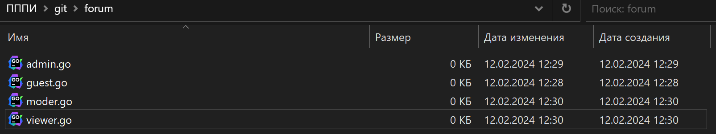

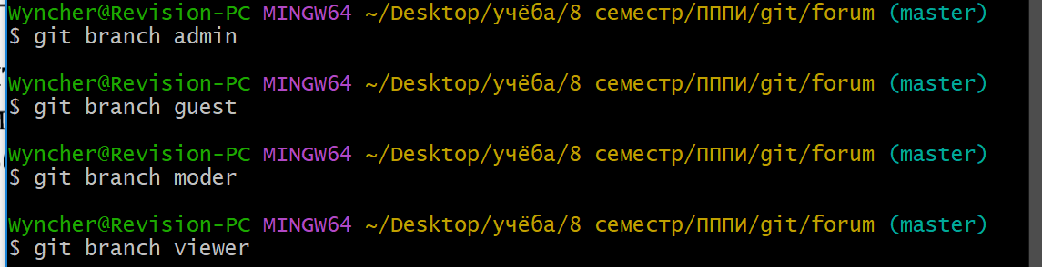

Добавляем файл Moder ветке «admin»

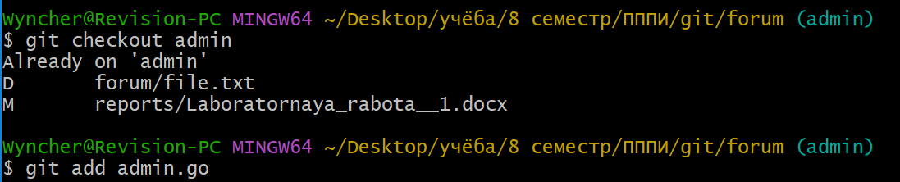

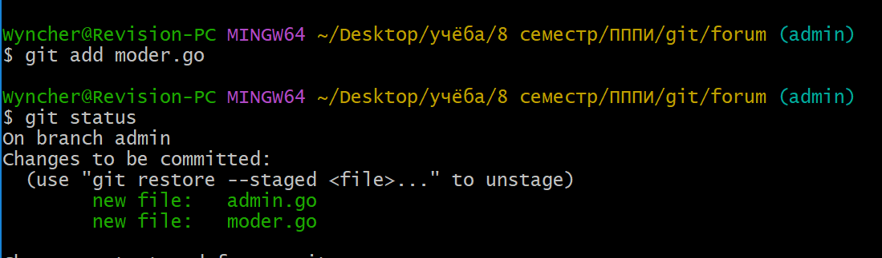

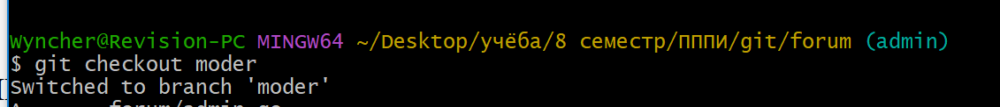

Изменим файл moder.go.

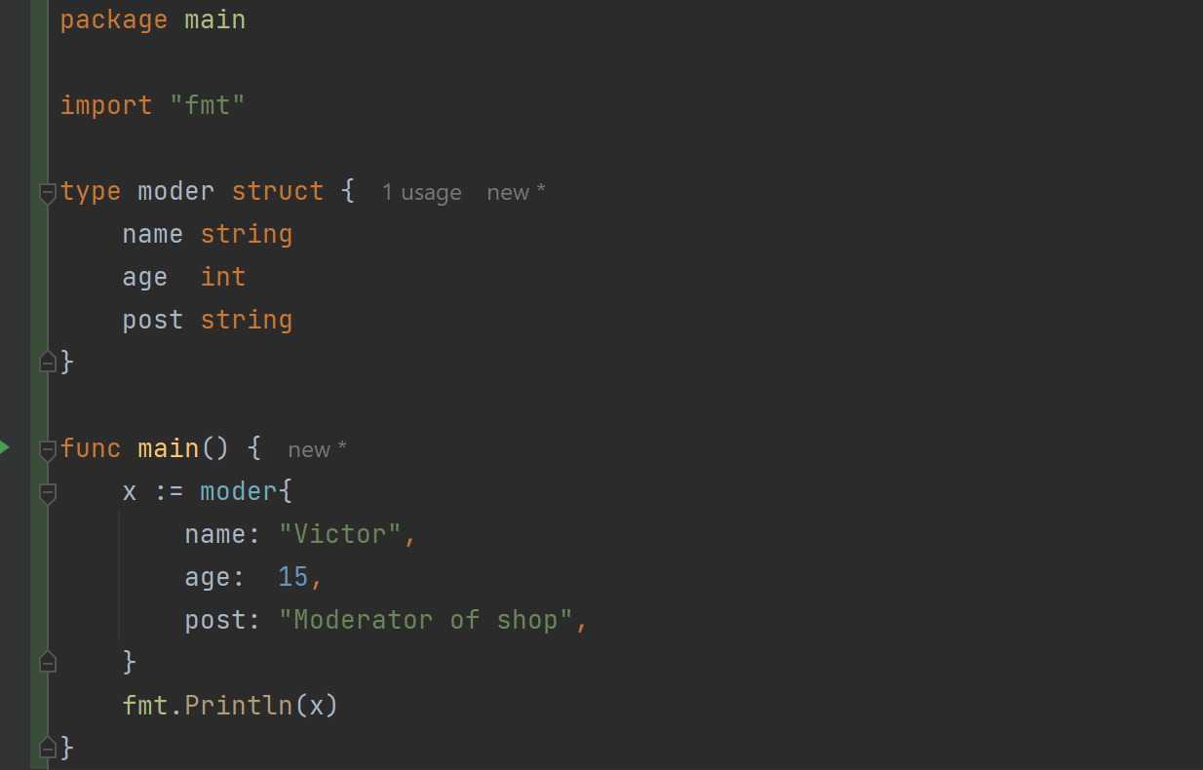

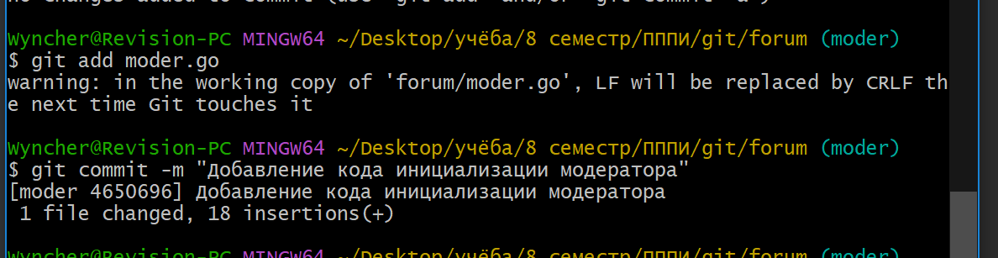

Перейдем на ветку admin

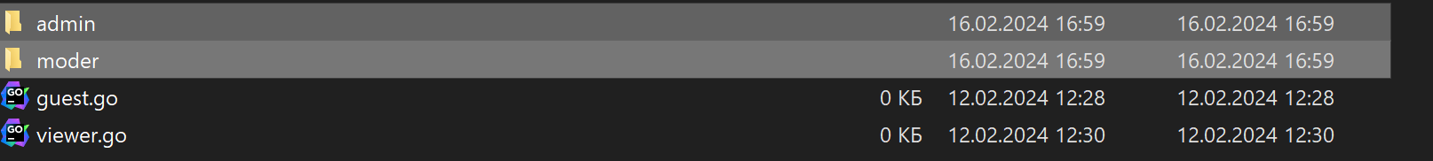

Добавим файл администратора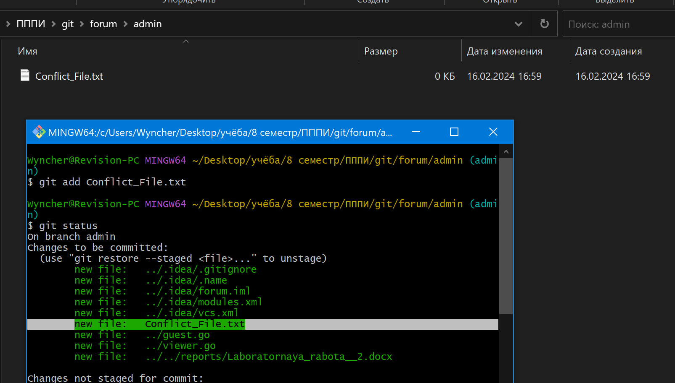

Изменим файлы

